**الاسم الشعبه**

**ضع المصطلح المناسب أمام كل تعريف من التعاريف التاليه**

**النقطة التي تكون عندها قيمة كل من المتغيرين صفر .............................**

**الكميات التي تحدد بالمقدار فقط .......................................**

**كمية فيزيائية متجهة تمثل مقدار التغير لموقع الجسم في اتجاه معين....................................**

**ميل الخط البياني لمنحنى) الموقع- الزمن)......................................**

**مقدار سرعة الجسم واتجاه حركته عند لحظة معينة .......................................**

**اختر الاجابة الصائبة فيما يلي :ـ**

واحدة فقط هي نوع من أنواع الحركة

**1ـالتربيعية 2ـ الاهتزازيه 3ـ النصفيه 4ـ التفاعليه**

اذا تحركت من نقطة تبعد **30 m غربا عن بيتكم وتوقفت عند نقطه تبعد 70 m شرق بيتكم فان الازاحة التي قطعتها =**

**100m شرقا 40m غربا 100mغربا 40 m شرقا**

**المنحنى البياني الذي يمثل سرعة متجهة متوسطة منتظمة هو:**

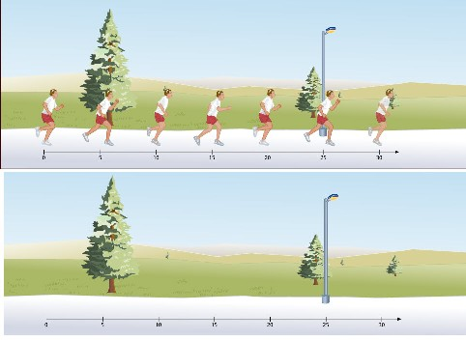

**الشكل التالي يمثل حركة عداء**

الموقع 12 m 0 3 6 9

الزمن s 0 1 2 3 4

|  |  |
| --- | --- |
| **الزمن** | **الإزاحة** |
|  |  |
|  |  |
|  |  |
|  |  |
|  |  |

**مثل الحركه على الرسم**

**احسب السرعة المتجهة المتوسطه ؟؟**

**متى يصل العداء الى بعد 24m ؟؟**

**صف حركة العداء ( كلام فيزيائي )**